30.05.2022г. | 4-А | Математика | Учитель: Иващенко Т.А.

Тема. Закрепление изученного материала. Деление с остатком. Ар, гектар. Диагонали прямоугольника
1. Вспомни, как делить с остатком.
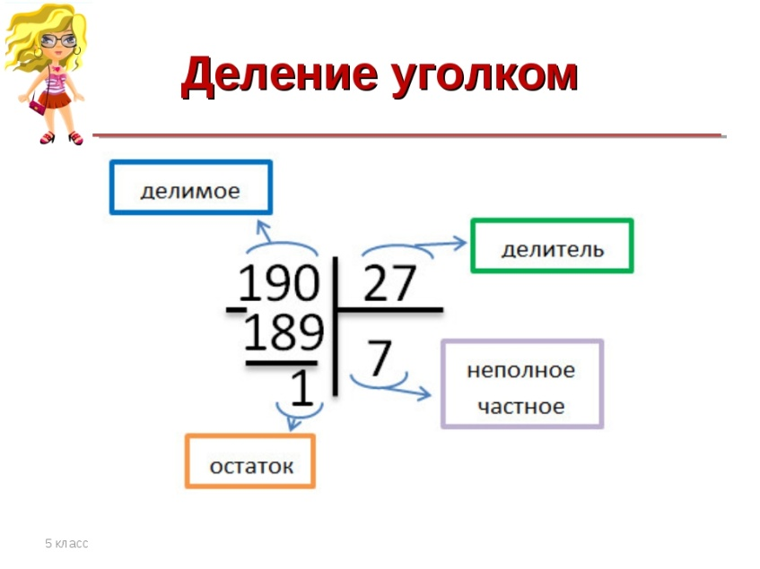
2. Выполни № 3 (І строка) стр. 82.
3. Прочитай на стр.105, что такое ар и гектар. Как ещё называют ар?
4. Выполни № 2 стр. 105, № 8 стр.106.
5.Посмотри видео о свойствах диагоналей прямоугольника.
https://www.youtube.com/watch?v=pxU1Y7_o3Nw 3:01
6.Прочитай на стр.108,109 правила, выучи их.
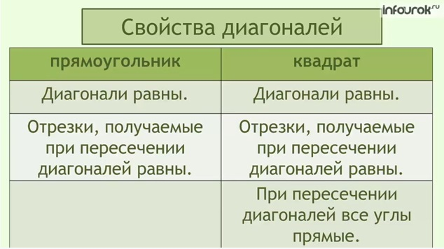
7.Начерти прямоугольник. Обозначь его латинскими буквами. Проведи в нём диагонали. Точку пересечения диагоналей тоже обозначь буквой.
Работы выслать на почту t.a.ivashchenko@mail.ru
Консультацию в ходе изучения материала можно получить в телефонном режиме с 09.00 до 15.00.

